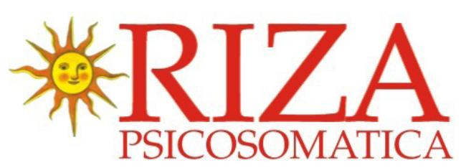
Sei conferenze
in collaborazione con

a cura del Dr. Antonio Turetta

Lunedì 20 Ottobre
La medicina tradizionale cinese

Lunedì 27 Ottobre
Le medicine olistiche e loro complementarietà con la medicina ufficiale

Lunedì 3 Novembre
Il mal di testa

Lunedì 10 Novembre
Il mal di schiena

Lunedì 17 Novembre
Come vivere lo stress

Lunedì 24 Novembre
La medicina psicosomatica

Gli incontri si terranno nel Salone Piano Terra
presso il C.A.M. GARIBALDI
Dalle ore 19.00 alle ore 21.00

Per informazioni ed iscrizioni C.A.M. Garibaldi, Via Giorgio Strehler, 2 (già degli Angioli)

segreteria lun. merc. ven. dalle 15.00 alle 18.00 tel: 02-88.45.53.23

